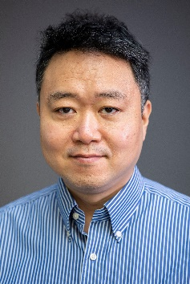

李劲博士现担任依瞳科技CTO。同时，他兼职担任之江实验室的高级研究员，是之江实验室AI研究重器—钱江源开源开放平台的项目负责人。

李劲博士作为人工智能全球范围内的顶尖科学家，在创立依瞳科技和加入之江实验室之前，就职于微软（美国）研究院，担任云计算与存储合伙人级首席研究组长。李劲博士于1999年加入微软，是微软亚洲研究院的创始成员之一。他的研究成果已经应用到Azure，Bing， Windows Media，Live Messenger / Mesh，Windows，Skype for Business，Xbox Live等广泛的微软产品中，每年为微软贡献数亿美元收入，节省数亿美元开支。鉴于李劲博士的杰出成就，他曾四次获得微软金星服务奖，并在USENIX ATC 2012上获得最佳论文奖和Microsoft TCN存储技术成就奖。

李劲博士在微软领导了DL Workspace，这是钱江源开源开放平台的前身。DL Workspace使开发者能轻松快速构架人工智能云平台（可在公有云上，如微软Azure, Amazon Web Services, Google Compute Engine, 或在私有云上），并在其上进行人工智能训练、数据分析、运算。微软最新的深度学习工作，如Bing深度搜索、微软认知服务等，均是是在DL Workspace平台上开发的。

李劲博士在多媒体压缩编码标准(JPEG 2000, MPEG-4, HEVC)上作出众多贡献。 他是P2P点播流媒体服务的先驱。他在局部校验块编码(LRC)的工作是微软Azure存储的关键技术之一，为微软带来每年上亿美元的收益。这一工作获的USENIX ATC 2012最佳论文奖, 以及微软2013年存储技术成就奖。LRC也是视窗系统的关键存储技术之一。他在Windows Server 2012中的数据去重工作是该文件服务器的3项关键技术之一, 并获得媒体的广泛报道。他在SSD高性能存储上的研究工作“FlashStore” 被用于微软Bing的云存储体，后续工作“SkimpyStash” 被用于BW-Tree, 而用于SQL Server 2014 (Hekaton)和Azure DocumentDB。 他开发的RemoteFX for WAN协议极大的改善了远程视窗的用户体验。

学术方面，李劲博士曾担任ACM Multimedia 2016年程序委员会主席，和ICME指导委员会主席 ( 2014-2015)。同时他还是IEEE院士。从2000年起，他是北京清华大学的兼职教授。

1984年, 当李劲博士在初中时，曾代表上海市学生向邓小平同志展示计算机程序设计，与邓小平同志合影并登上杂志封面，邓小平同志因他而讲出“计算机要从娃娃抓起”的著名言论（中国标志性事件）。李劲博士于高中一年级被清华大学特招入学, 并只用7年时间完成本科到博士的学业，成为清华历史上第一位在7年内完成此成就的学生。

李劲博士主要获奖情况如下：

* Gold Star service award x4 (1999, 2001, 2006, 2010), Microsoft
* (1999: for contribution in founding Microsoft Research Asia.
* 2001: for contribution to scalable audio compression.
* 2006: for contribution to P2P VoD and P2P folder sharing
* 2010: for contribution to Deduplication in Windows Server. )
* Microsoft Technical Community Network (TCN) Storage Technical Achievement Award 2013.
* Microsoft Member Bench Program, 2007.
* Best paper award, USENIX ATC 2012.
* Best paper award, ICME 2009.
* The Young Investigator Award from SPIE/IS&T, 1998
* The Best Ph.D. Thesis Award, Tsinghua University, 1994
* Various prestigious scholarships of Tsinghua Univ. during year 1987-1994, such as “Tsinghua Ten Stars”, the Supreme Guanghua Scholarship(1993), the Supreme Scholarship of Tsinghua (1991), the Best M.S. Thesis Award (1991), etc..
* Championship (ranked 1st) of National Youth Computer Programming Competition, China, 1987.

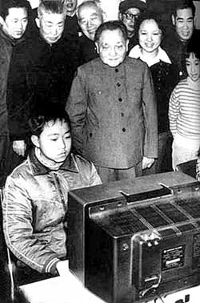

图1-1984年李劲博士为邓小平同志演示计算机程序设计

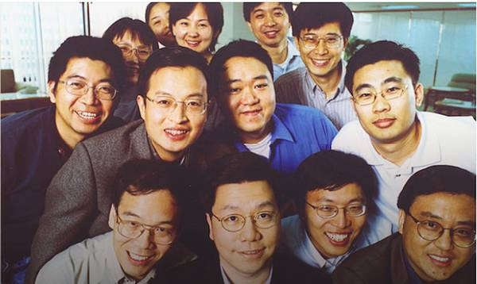

图2-微软亚洲研究院创始成员合影